Sławomir Kosyl

KARTA PRACY
„Najsłynniejsze polskie zamki i pałace” :
Część 8 : Zamek Czocha
GRUPA: szkoła podstawowa (od 4 klasy), oraz ponadpodstawowa
CZAS TRWANIA: około 1 godziny
TEMAT: Zamek Czocha
POTRZEBNE BĘDĄ: Komputer z łączem internetowym, blok i materiały plastyczne.

Chciałbym dzisiaj zachęcić Was do odbycia wirtualnego spaceru po Zamku Czocha. Jest to jeden z dziesięciu zamków i pałaców w Polsce, które warto a nawet powinno się odwiedzić. Związany jest bardzo mocno z historią naszego Państwa, wybudowany na rozkaz czeskiego króla Wacława ze znakomitymi rodami Gütschowa .
Mam nadzieje poprzez te krótkie zajęcia pokazać piękno tego miejsca, zachęcić Was do odwiedzenia go ale też zainspirować do działań twórczych.
Życzę dobrej zabawy .
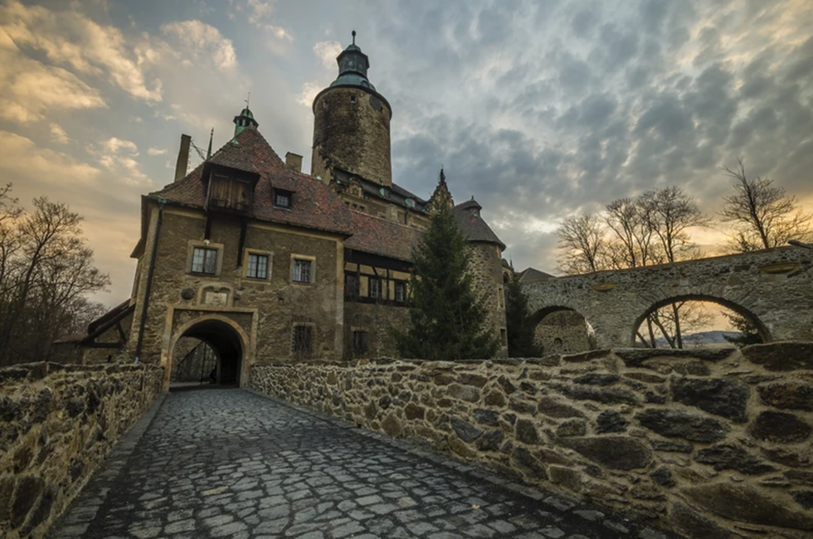
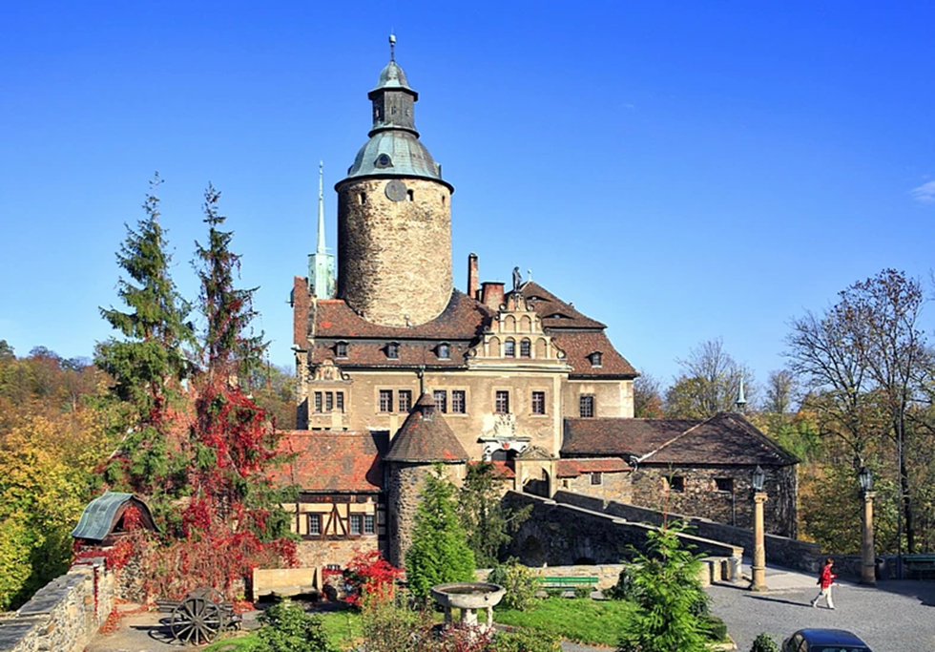
jak dojechać?
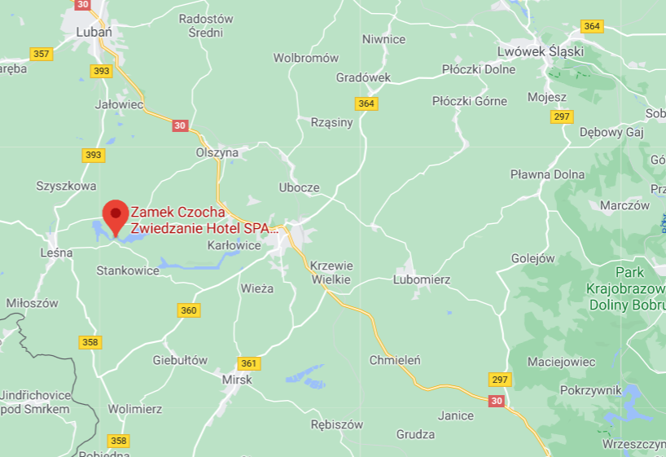
Oto plan naszych działań:
- Na początek zachęcam do przeczytania kilku ważnych informacji o Zamku Czocha
Zamek Czocha
Prawdziwe "zamczysko" położone w małej miejscowości na południowo-zachodnim krańcu województwa dolnośląskiego. Co bardziej podatni na sugestię goście, mogą usłyszeć tam zawodzenia kobiet wrzucanych za niewierność do studni i stukot maszyn szyfrujących Abwehry.
Zamek powstał w XIII w. jako warownia na pograniczu śląsko - łużyckim, z rozkazu króla czeskiego Wacława. Przez wieki, często w burzliwych okolicznościach, przechodził z rąk do rąk rycerstwa czeskiego i niemieckiego. Jego właściciele napadali sąsiadów bądź sami stawali się ofiarami najazdów, np. husyckich. Przeżywał okresy rozkwitu i upadku, by u progu XX w. trafić we władanie drezdeńskiego dyrektora zakładów tytoniowych. Ernsta Gütschowa. Ten przebudował go, wzorując się na dwustuletnich rycinach i wyposażył w przedmioty o dużej wartości artystycznej. Rodzina Gütschowa zamieszkiwała zamek aż do końca II wojny światowej, kiedy to uciekła przed nadciągającymi Sowietami.
Podczas wojny na zamku przebywał "ojciec" broni rakietowej Werhner von Braun, późniejszy twórca amerykańskich rakiet kosmicznych Saturn. Trwały tam wtedy rzekomo badania nad nazistowską tajną bronią, pogłoski mówią też o szkole szyfrantów Abwehry. Na podstawie tego tropu powstał serial wg książki Bogusława Wołoszańskiego "Tajemnica Twierdzy Szyfrów".
Po wojnie częściowo pozostawione przez właścicieli wyposażenie zamku, padło łupem Sowietów i szabrowników. W latach 50. obiekt przejęło wojsko. Utworzono w nim ośrodek wczasowy dla oficerów. Gościli w nim także komunistyczni prominenci.
Po zmianie ustroju, obiekt został otwarty dla turystów. Mieści się w nim ośrodek hotelowo - konferencyjny. Wnętrza i krużganki można zwiedzać z przewodnikiem. Dodatkową atrakcję stanowi multimedialna sala tortur oraz wydarzenia specjalne: nocne zwiedzania, pikniki średniowieczne i turnieje rycerskie.
- A teraz zapraszam do wirtualnego spaceru po wnętrzach Zamku Czocha
https://www.youtube.com/watch?v=RklaVaMlhSI

- Jeszcze legenda związana z Zamkiem Czocha:
duchy w Zamku Czocha
https://www.youtube.com/watch?v=i5TrwHPckCE
- Mam nadzieję że udało mi się zachęcić Was do wizyty w tym pięknym miejscu, zapoznaniu się z jego historią, zabytkami. Może uda się wam odnaleźć miejsca o których nie zdążyliśmy tutaj wspomnieć. Na zakończenie mam małą prośbę:
- dzieci młodsze- proszę wykonajcie rysunek lub pokolorujcie gotowy obrazek przedstawiający Zamek Czocha
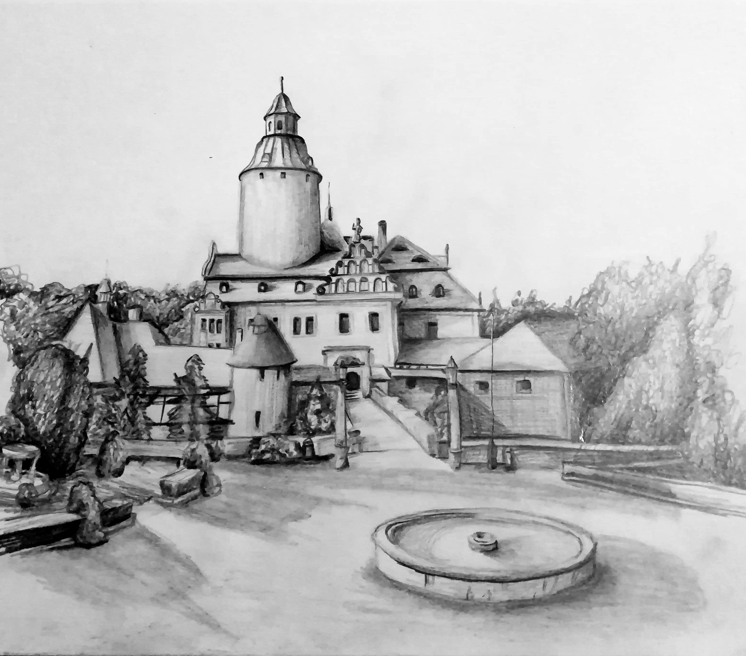
- dzieci starsze- mam dla was jeszcze małą prośbę: postarajcie się w kilku słowach streszczając bogatą historię tego miejsca zachęcić pisemnie waszych rówieśników aby pokusili się na wyprawę – przynajmniej wirtualną do Zameku Czocha i jeszcze jedno:
- spróbujcie podpisać miniatury zdjęć są to miejsca z wirtualnego spaceru po Zamku.
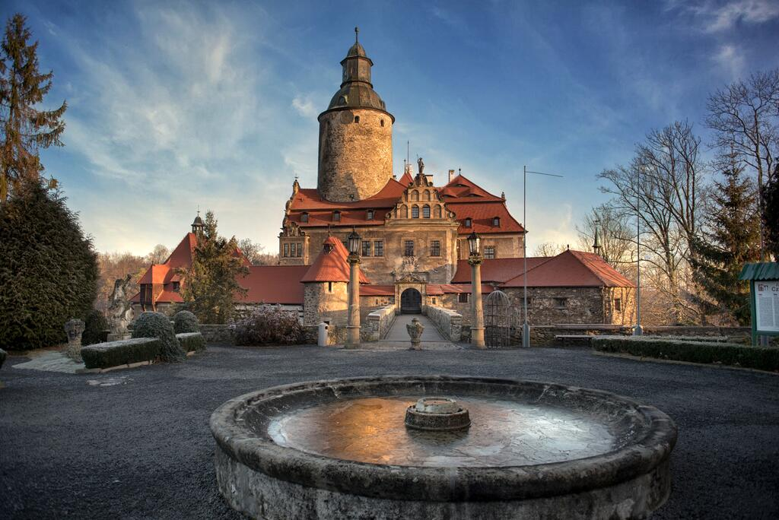 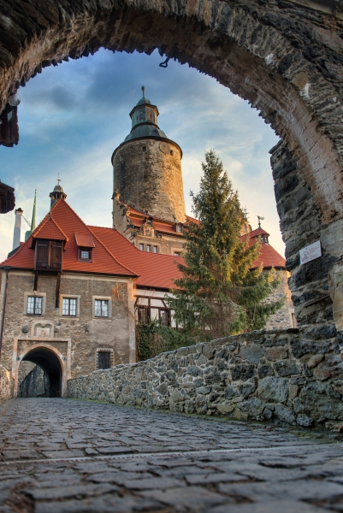 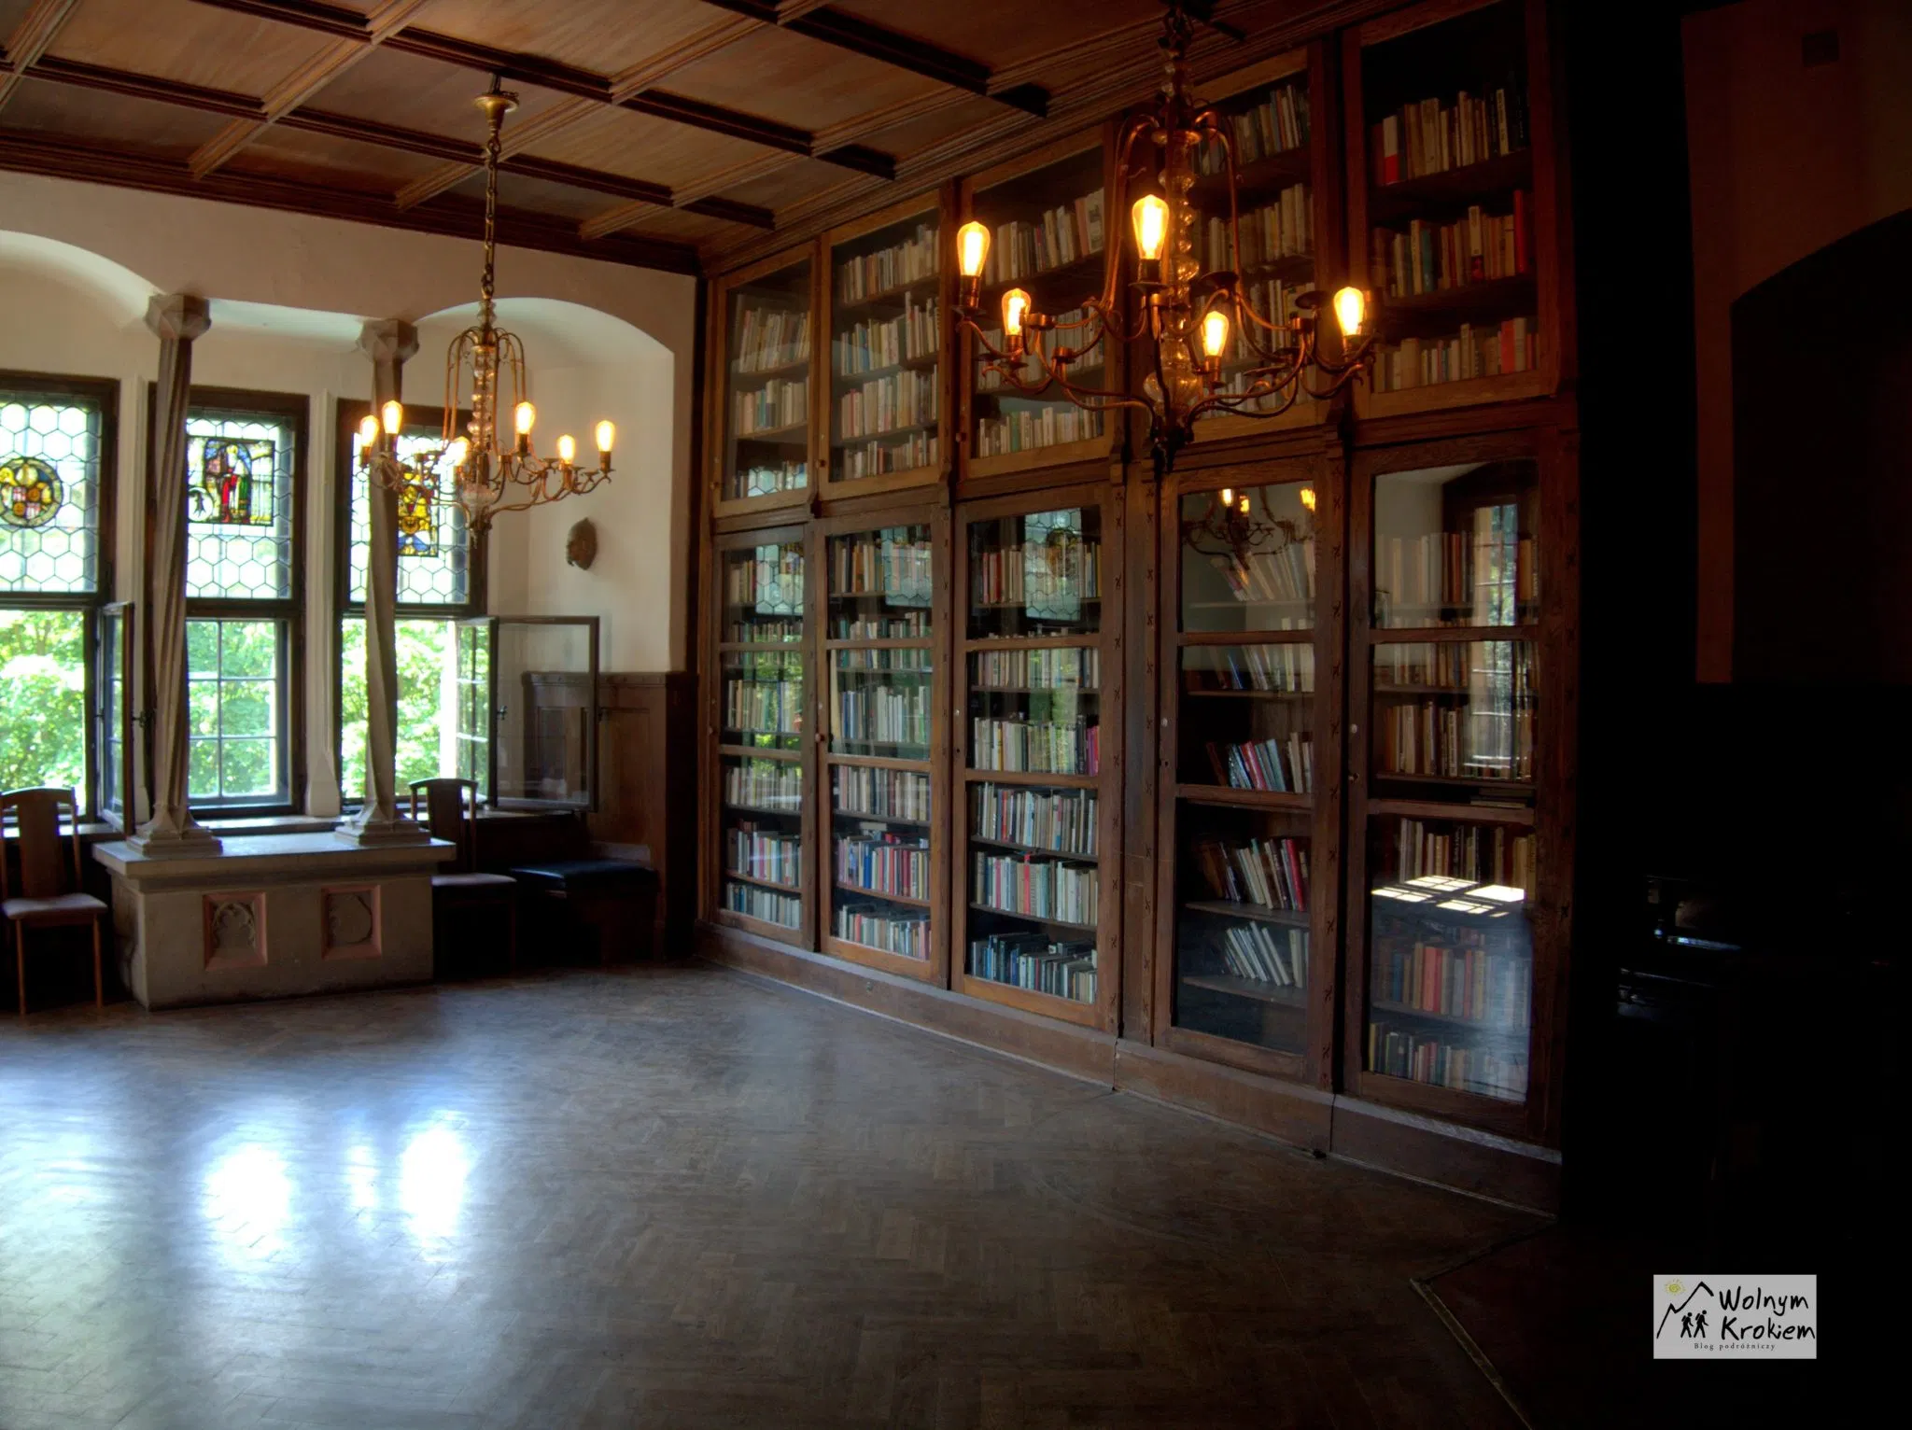
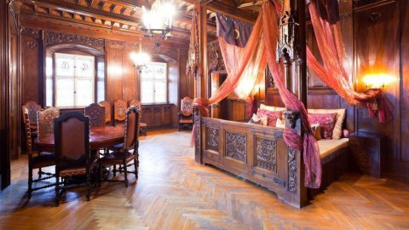 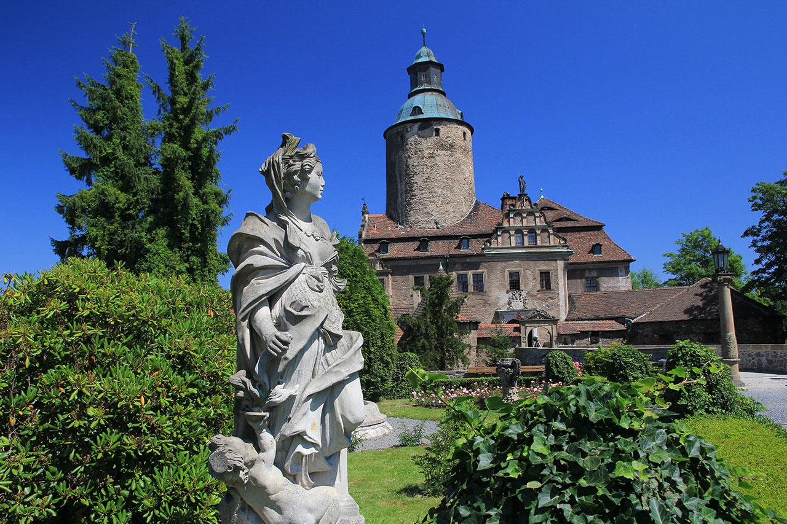 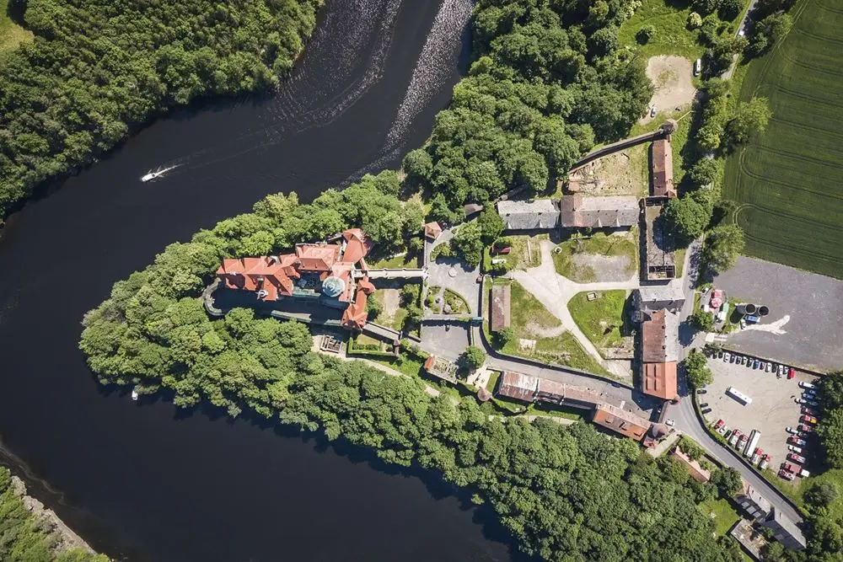
- Mam nadzieję że nasz wirtualny spacer po Zamku Czocha był dla wszystkich miłym czasem, już czas się pożegnać, Do zobaczenia na kolejnej wycieczce.
Dziękuję

